Alicia y David
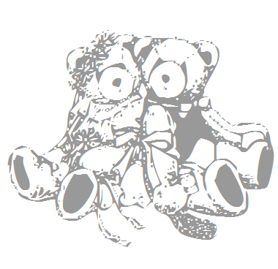
10-04-2010

Alicia y David
10 de abril de 2010

Alicia y David
10 de abril de 2010

Alicia y David
10 de abril de 2010

Alicia y David
10 de abril de 2010

Alicia y David
10 de abril de 2010

Alicia y David
10 de abril de 2010

Alicia y David
10 de abril de 2010

Alicia y David
10 de abril de 2010

Alicia y David
10 de abril de 2010

Alicia y David
10 de abril de 2010

Alicia y David
10 de abril de 2010

Alicia y David
10 de abril de 2010

Alicia y David
10 de abril de 2010

Alicia y David
10 de abril de 2010

Alicia y David
10 de abril de 2010

Alicia y David
10 de abril de 2010

Alicia y David
10 de abril de 2010

Alicia y David
10 de abril de 2010

Alicia y David
10 de abril de 2010

